网络教育教育上传证件格式图例
1、一寸免冠彩色证件照，格式为jpg或jpeg，大小为35-100KB。
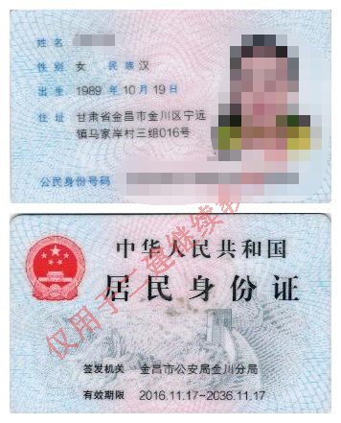
2、身份证的正反面（中间和边缘不允许有白边）
3、资格证（有国徽的一页不要，有照片的一页和盖章的一页为必需页）
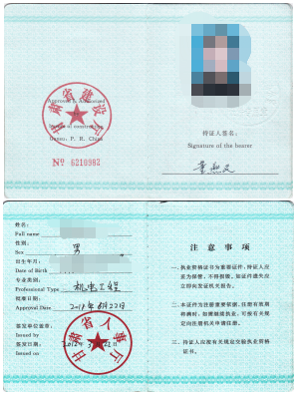
4、注册证（有国徽的一页不要，有变更的上传变更页，没有的不需要上传）
